L E M B A R K E R J A P E S E R T A D I D I K  LKPD IPA  “Mikroskop dan Sel Bawang”  Kelas VIII · Fase D · Bab 1: Pengenalan Sel · Sub Bab A. Sel dan Mikroskop · Tema: Unit Terkecil Kehidupan | 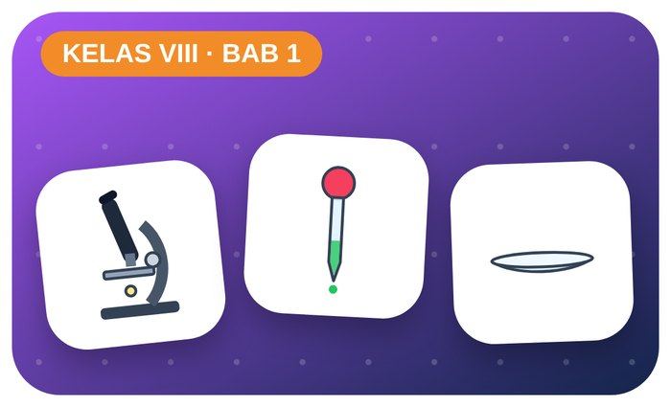

Kelompok :
Kelas : | VIII / ....
Anggota : | 1.  2.  3.  4.  5.  6.

A. Petunjuk Belajar
1. Isilah identitas kelompok yang meliputi nama kelompok dan nama anggota.
2. Baca permasalahan dengan cermat, lalu jawablah pertanyaan sesuai instruksi.
3. Lakukan kegiatan sesuai langkah kerja dengan teliti dan hati-hati.
4. Diskusikan jawaban bersama kelompok, lalu kumpulkan LKPD kepada guru.

B. Capaian Pembelajaran
Murid dapat mengidentifikasi sel sebagai unit struktural dan fungsional kehidupan, membedakan sel hewan dan sel tumbuhan, serta mengaitkan bentuk sel dengan fungsinya.

C. Tujuan Pembelajaran
1. Menggunakan mikroskop dengan benar.
2. Menghitung perbesaran.

Tahap 1: Orientasi Murid pada Masalah

Permasalahan:
Sinta ingin melihat sel, unit terkecil kehidupan.
Bagaimana cara mengamati sel?

Tahap 2: Mengorganisasikan Murid untuk Belajar

Berkumpullah sesuai kelompok yang telah ditentukan dan diskusikan pertanyaan berikut berdasarkan permasalahan di atas.
AYO DISKUSI
1. Sebutkan bagian mikroskop!

2. Mengapa mulai dari perbesaran terkecil?

Tahap 3: Membimbing Penyelidikan Kelompok maupun Individu

Kegiatan A — Mengamati Sel Bawang Merah

Ayo Membaca!
Mikroskop memperbesar bayangan benda renik. Perbesaran total = perbesaran okuler × perbesaran objektif.
● Mulai pengamatan dari lensa objektif perbesaran terkecil.
● Makrometer = fokus kasar, mikrometer = fokus halus.
● Sel tumbuhan memiliki dinding sel, vakuola besar, dan (pada sel hijau) kloroplas.
Alat dan bahan: mikroskop, kaca benda & kaca penutup, pipet, air, larutan iodin/lugol, bawang merah, pinset, silet.
Langkah kerja:
1. Ambil selaput tipis bagian dalam bawang merah dengan pinset.
2. Letakkan di kaca benda, tetesi air/iodin, tutup dengan kaca penutup.
3. Amati dengan objektif 10×, lalu 40×.
4. Gambar sel yang terlihat dan beri keterangan.

Perhatian! Silet dan pinset hanya digunakan dengan pengawasan guru. Bawa mikroskop dengan dua tangan (lengan dan kaki).
Tabel Pengamatan
Objek | Okuler | Objektif | Perbesaran total | Bagian sel yang terlihat
Bawang merah
Bawang merah
Sel pipi
Ayo Menjawab!
1. Berapa perbesaran total jika okuler 10× dan objektif 40×?

2. Bagian sel apa saja yang terlihat jelas pada sel bawang?

Tahap 4: Mengembangkan dan Menyajikan Hasil Karya

Pamerkan gambar sel bawang.

Tahap 5: Menganalisis dan Mengevaluasi Pembelajaran

Refleksi Diri
Apa yang paling mengejutkanmu saat melihat sel?

“Kehidupan besar dibangun dari bagian yang sangat kecil — hargai setiap detailnya.”

